基于 YOLO-FD 的鱼病检测模型优化研究
摘要
随着智慧渔业的发展，传统人工观察鱼病的方法已经难以满足大规模养殖需求。近年来，深度学习目标检测与语义分割技术在农业、水产养殖和医学图像等领域得到广泛应用，也为鱼病自动检测提供了新的研究方向。本文以 YOLO-FD 多任务检测模型为基础，对诺卡氏菌病鱼检测与病灶分割任务进行了研究。
在复现 YOLO-FD 模型的过程中，本文重点检查了公开代码默认配置与论文实验配方之间的差异。为避免在小规模数据集上盲目增加网络结构，本文不重新设计复杂模型，而是在保持 YOLO-FD 原有结构、参数量和数据集不变的前提下，改进训练流程与推理参数。
本文采用两阶段训练方法。第一阶段使用 ImageNet 预训练 backbone、AdamW 优化器、不确定性多任务损失和 PCGrad 梯度冲突缓解机制，恢复较稳定的多任务训练；第二阶段从第一阶段权重继续微调，降低学习率，关闭 Mosaic、MixUp、Copy-Paste 以及颜色和尺度扰动等主要数据增强，并提高 box 与 DFL 损失权重，使模型更加关注边界框精细定位。推理阶段进一步采用 conf=0.05、iou=0.7 的配置，减少低置信度重复框对结果的影响。
在本地复现实验中，首先使用 145 张验证图像和 1199 个检测实例进行整体评估，最终模型取得 mAP50=0.947、mAP50-95=0.796、mIOU=0.7993。随后从原验证集中以固定随机种子抽取 30 张图像作为测试子集，模型在该子集上取得 mAP50=0.958、mAP50-95=0.803、mIOU=0.8084。结果表明，在不改变网络结构和不增加额外训练数据的情况下，训练配方修正、无增强微调和推理阈值校准能够有效提高 YOLO-FD 在高 IoU 条件下的检测精度。
关键词：鱼病检测；YOLO-FD；多任务学习；两阶段训练；无增强微调；PCGrad

第一章 绪论
1.1 研究背景
我国水产养殖行业近年来发展较快，养殖规模不断扩大。在实际养殖过程中，鱼类疾病是影响养殖产量的重要因素之一。如果不能及时发现病鱼并进行处理，很容易导致疾病扩散，进而造成较大的经济损失。
传统鱼病检测主要依靠人工观察，例如根据鱼体颜色变化、游动状态以及表面病灶情况判断鱼类是否患病。这种方式虽然操作简单，但存在效率低、主观性强以及长期依赖人工经验等问题。在大规模养殖环境下，人工检测已经难以满足实际需求。
随着计算机视觉和深度学习技术的发展，越来越多研究开始尝试利用图像识别技术完成鱼病自动检测。相比传统人工方式，基于深度学习的方法能够自动提取图像特征，并对病鱼进行快速识别，因此具有较高的应用价值。
目前，YOLO 系列目标检测算法由于检测速度快、结构简单，在农业病害检测、水下目标识别等领域得到了广泛应用。但鱼病检测与普通目标检测任务仍存在一定区别。
首先，鱼病图像通常受到水体浑浊、光照变化以及鱼体遮挡等因素影响，图像质量较差。其次，部分病灶区域面积较小，边缘不明显，容易出现漏检或者定位不准确的问题。此外，在实际养殖环境中，鱼体数量较多，目标之间容易重叠，也会增加检测难度。
因此，如何提高鱼病检测模型的定位能力与训练稳定性，是当前研究中的一个重要问题。

1.2 国内外研究现状
早期鱼病检测研究主要采用传统图像处理方法。研究人员通常先对图像进行预处理，再提取颜色、纹理或者形状等人工特征，最后结合 SVM、随机森林等分类器完成病鱼识别。
这种方法实现难度较低，但对环境变化比较敏感。当水体光照或者鱼体姿态发生变化时，模型性能会明显下降，因此泛化能力有限。
近年来，卷积神经网络的发展推动了鱼病检测研究。越来越多工作开始使用深度学习模型完成病鱼识别任务。
部分研究采用图像分类方法，将整张鱼类图像输入分类网络，判断鱼体是否患病。这类方法结构较简单，但只能完成分类任务，无法给出病灶位置。
相比之下，目标检测方法能够同时输出目标类别与位置，因此更加适合实际应用。目前应用较多的检测模型包括 Faster R-CNN、SSD 以及 YOLO 系列。
其中，YOLO 系列由于兼顾检测速度与检测精度，在实时场景中应用较广。YOLOv5 和 YOLOv8 等模型已经被应用于鱼类识别、水下目标检测以及农业病害识别等任务。
除了目标检测外，部分研究还采用语义分割方法对病灶区域进行提取，例如 U-Net、DeepLabV3+ 等模型。这类方法能够获得更加精细的病灶区域信息，但模型计算量较大，实时性较差。
因此，近年来开始出现结合检测与分割的多任务学习方法。该类方法通常共享 Backbone，同时完成目标检测与区域分割任务，从而兼顾检测速度与区域分析能力。
YOLO-FD 就是一种典型的多任务鱼病检测模型。该模型基于 YOLOv8 改进，在目标检测基础上增加病灶分割分支，从而同时完成病鱼检测与病灶区域识别。
不过，在实际复现过程中可以发现，YOLO-FD 默认训练流程在小规模数据集上仍存在一些问题，例如训练不稳定、后期定位能力不足等。因此，本文重点对其训练流程进行优化研究。

1.3 本文研究内容
本文以 YOLO-FD 模型为基础，对鱼病检测与病灶分割任务进行了研究，主要工作如下：
（1）分析 YOLO-FD 的整体结构、多任务学习机制以及检测分支和分割分支之间的关系。
（2）核对公开代码与论文训练配方之间的差异，明确优化器、学习率、预训练权重、多任务损失和 PCGrad 等配置对复现结果的影响。
（3）提出两阶段训练流程：第一阶段恢复论文级训练配方并引入预训练 backbone，第二阶段关闭主要数据增强并以低学习率进行边界框精修。
（4）在推理阶段对置信度阈值和 NMS IoU 阈值进行校准，减少低质量重复框，提高严格 IoU 区间下的检测指标。
（5）基于本地复现实验记录验证最终模型效果，并在论文中只使用已经由脚本和数据确认的实验结果。

第二章 相关工作
2.1 鱼病视觉检测研究
随着深度学习的发展，鱼病检测逐渐从传统图像处理方法转向基于神经网络的方法。
传统方法主要依赖人工设计特征，例如颜色特征、纹理特征以及形状特征等。这种方式对图像质量要求较高，当环境变化较大时容易出现识别错误。
卷积神经网络出现后，研究人员开始使用 CNN 自动提取图像特征。相比传统方法，深度学习模型能够学习更加复杂的特征表示，因此检测效果更好。
目前鱼病检测相关研究主要包括以下几类：
第一类是图像分类方法。这类方法将整张鱼类图像输入网络，输出鱼类是否患病。虽然实现简单，但无法获得病灶位置信息。
第二类是目标检测方法。该方法不仅能够识别目标类别，还能够给出病鱼位置。目前使用较多的模型包括 Faster R-CNN、SSD、YOLOv5 以及 YOLOv8 等。
第三类是语义分割方法。该方法能够对病灶区域进行像素级分割，因此可以获得更加精细的病灶信息。不过这类方法计算量较大，在实时场景下存在一定限制。
因此，近年来越来越多研究开始采用多任务学习方式，同时完成检测与分割任务。

2.2 多任务学习
多任务学习是指模型同时学习多个相关任务，并共享部分网络结构。
在计算机视觉领域，多任务学习通常采用共享 Backbone 的方式，让不同任务共同使用特征提取网络，然后再分别使用不同 Head 完成对应任务。
相比单任务模型，多任务学习有以下优点：
- 能够减少模型参数量；
- 可以提高特征利用率；
- 不同任务之间能够互相提供信息；
- 有助于提高模型泛化能力。
不过，多任务学习也存在一定问题。
由于不同任务关注的特征并不完全相同，因此训练过程中容易出现梯度冲突。例如，目标检测更加关注整体结构，而分割任务更加关注边缘细节。当两个任务同时更新共享参数时，可能会影响模型稳定性。
因此，很多研究开始尝试使用动态损失加权或者梯度协调方法解决这一问题。

2.3 YOLOv8 网络结构
YOLOv8 是 Ultralytics 提出的目标检测模型，相比之前版本，其在结构设计和训练方式上进行了改进。
YOLOv8 主要包括 Backbone、Neck 和 Head 三部分。
Backbone 用于提取图像特征。YOLOv8 使用了 C2f 模块，相比传统结构能够保留更多特征信息。
Neck 部分采用 FPN 与 PAN 结构，用于融合不同尺度特征，从而提高模型对于小目标的检测能力。
Head 部分负责输出目标类别与边界框位置。YOLOv8 采用 Anchor-Free 方式，不再依赖预设锚框，因此训练过程更加简单。
由于 YOLOv8 同时具备较好的检测速度与检测精度，因此非常适合实时鱼病检测任务。

2.4 YOLO-FD 模型
YOLO-FD 是一种基于 YOLOv8 的鱼病多任务检测模型。
该模型在目标检测基础上增加了病灶分割分支，从而能够同时完成病鱼检测与病灶区域分割。
YOLO-FD 整体采用共享 Backbone 结构。检测任务与分割任务共同使用特征提取网络，然后分别输出检测结果与分割结果。
相比普通检测模型，YOLO-FD 不仅能够判断病鱼位置，还能够分析病灶区域范围，因此更适合鱼病分析任务。
不过，在模型训练过程中，多任务学习也会带来一定问题。例如，不同任务之间可能出现梯度冲突，影响训练稳定性。
因此，YOLO-FD 中引入了动态损失加权与 PCGrad 等方法，用于缓解多任务之间的相互干扰。

第三章 基于训练流程优化的 YOLO-FD 改进方法
3.1 问题分析
在复现 YOLO-FD 模型过程中，本文首先关注的不是增加新模块，而是检查训练流程是否与论文配方一致。实验资料显示，公开代码默认配置与论文中较优设置存在差异，例如优化器、学习率、多任务训练开关、PCGrad 开关以及预训练权重使用方式并不完全一致。
如果直接使用默认配置训练，模型虽然能够完成基本检测，但在高 IoU 阈值下的定位精度不足，mAP50-95 指标容易低于论文报告水平。该现象说明模型已经具备粗定位能力，但预测框边界仍不够贴合真实鱼体。
同时，鱼病检测数据集规模较小，病灶区域面积小、边缘不明显，正常鱼与病鱼数量也存在不均衡。在这种条件下，盲目增加检测头或注意力模块会降低预训练权重的继承比例，使模型更接近从零训练，反而可能降低稳定性。
因此，本文将改进重点放在训练和推理配方上：保持 YOLO-FD 网络结构不变，不引入额外训练数据，不增加模型参数量，而是通过预训练初始化、多任务优化、后期无增强微调以及阈值校准提升最终性能。
图1 YOLO-FD 两阶段训练与推理校准算法框架
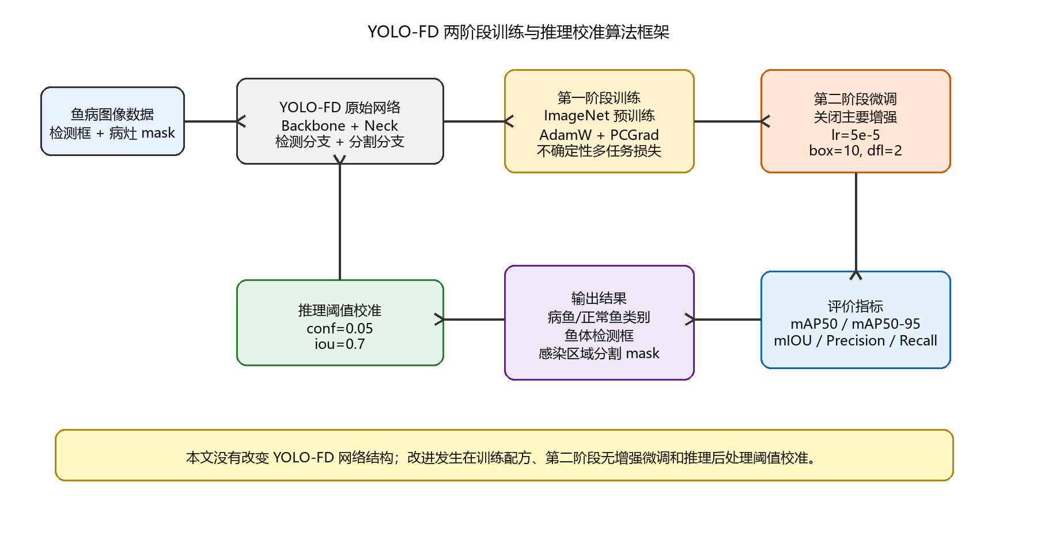
如图1所示，本文的整体流程可以分为数据输入、YOLO-FD 原始网络、第一阶段训练、第二阶段微调、推理阈值校准和评价输出六个环节。输入数据同时包含检测框和病灶 mask，模型输出则包括病鱼或正常鱼类别、鱼体检测框以及感染区域分割结果。
需要强调的是，本文没有改变 YOLO-FD 的主体架构。YOLO-FD 仍由 Backbone、Neck、检测分支和分割分支组成。本文真正改动的是训练配方和推理配置：第一阶段修正优化器、学习率、预训练权重和多任务优化策略；第二阶段关闭主要数据增强并提高定位相关损失权重；推理阶段调整 confidence threshold 和 NMS IoU threshold。
图2 IoU 计算公式

图2中的 IoU 表示预测框与真实框之间的交并比，其中 B_pred 表示模型预测的边界框，B_gt 表示人工标注的真实框。分子是两个框的重叠面积，分母是两个框合并后的总面积。IoU 越高，说明预测框与真实框越贴合。mAP50 使用 IoU=0.5 作为基本判断阈值，而 mAP50-95 会在 0.5 到 0.95 的多个阈值上平均，因此更能反映精细定位能力。

3.2 第一阶段训练
第一阶段训练主要用于恢复稳定的多任务特征表达能力。该阶段以 YOLO-FD 原有结构为基础，使用 ImageNet 预训练 backbone 作为初始化，使模型在进入鱼病数据集前已经具备边缘、纹理和形状等通用视觉特征。
第一阶段的主要配置为：optimizer=AdamW，lr0=0.00167，momentum=0.9，weight_decay=0.0005，epochs=300，batch=8，imgsz=640，cos_lr=True，close_mosaic=10。该配置与资料中的论文复现配方保持一致。
在多任务学习方面，第一阶段启用 mtl=1 和 pcgrad=True。其中，mtl 表示不确定性多任务损失加权，用于自动平衡检测损失和分割损失；PCGrad 用于处理两个任务梯度方向冲突的问题，减少共享 backbone 在训练过程中的相互干扰。
该阶段仍保留常规数据增强。原因是训练前期模型需要学习水下图像中光照变化、鱼体姿态、尺度变化和遮挡等不变性，适度增强有助于扩大模型看到的训练分布，提高基础泛化能力。
图3 YOLO-FD 检测分支损失公式

图3给出了检测分支的基本损失组成。L_CIoU 用于约束预测框与真实框的位置和重叠关系，L_BCE 用于类别判断，L_DFL 用于边界框分布回归。lambda_box、lambda_cls 和 lambda_dfl 是不同损失项的权重。本文第二阶段将 box 权重提高到 10.0，将 dfl 权重提高到 2.0，目的就是让模型在后期更加重视边界框定位。
图4 不确定性多任务损失公式
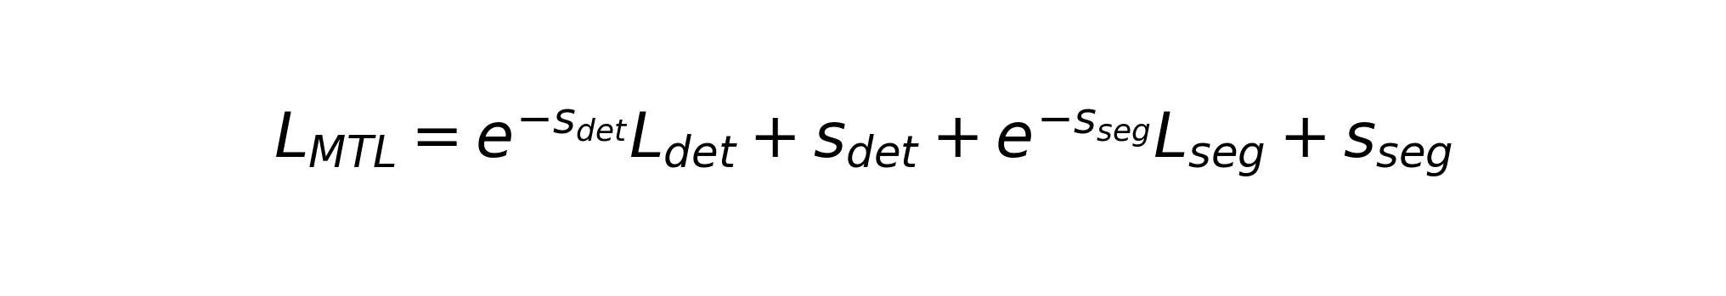
图4表示不确定性多任务损失的思想。L_det 表示检测损失，L_seg 表示分割损失，s_det 和 s_seg 是模型学习得到的任务不确定性参数。当某个任务当前不确定性较高时，其损失权重会被自动调整，避免某一任务的损失过大而压制另一任务。该机制适合 YOLO-FD 这种检测与分割同时训练的模型。
图5 PCGrad 梯度冲突修正公式

图5表示 PCGrad 的核心操作。g_i 和 g_j 分别表示两个任务的梯度方向。如果二者点积小于 0，说明两个任务在共享参数上的更新方向存在冲突，PCGrad 会把其中一个梯度在另一个梯度方向上的冲突分量去掉。这样可以缓解检测任务和分割任务互相干扰的问题，提高多任务训练稳定性。

3.3 第二阶段无增强微调
完成第一阶段训练后，模型已经具备较好的目标识别和病灶分割能力。此时继续提升性能的关键不再是让模型判断“是否有鱼”，而是让预测框在高 IoU 阈值下更加贴合真实目标。
因此，第二阶段从第一阶段最佳权重继续训练，而不是从头训练。该阶段将学习率降低到 lr0=0.00005，并设置 warmup_epochs=0、patience=50，使模型在已收敛解附近进行小幅度参数调整，避免破坏第一阶段学到的表征。
第二阶段关闭主要数据增强，包括 mosaic=0.0、mixup=0.0、copy_paste=0.0、hsv_h=0.0、hsv_s=0.0、hsv_v=0.0、scale=0.0、translate=0.0、degrees=0.0 和 flipud=0.0。关闭增强的目的不是降低泛化能力，而是在训练后期让模型重新对齐真实图像分布。
当模型已经进入较高精度区间后，Mosaic、MixUp 等增强可能改变目标的真实空间关系，使边界框回归器接收到带噪声的定位监督。无增强微调能够让模型专注于鱼体边界、遮挡边缘和相邻目标之间的细微差异。
此外，第二阶段将 box 损失权重从默认 7.5 提高到 10.0，将 DFL 损失权重从默认 1.5 提高到 2.0。由于本任务只有两类，分类损失较快收敛，后期主要瓶颈来自定位精度，因此提高 box 与 DFL 权重能够把更多优化资源转向边界框回归。
因此，第二阶段并不是重新学习整个检测任务，而是在第一阶段已经收敛的基础上做精修。可以理解为：第一阶段解决“能不能找到鱼、能不能分出病灶”的问题，第二阶段解决“框得是否更紧、更准”的问题。教师提出的“改了哪一块”也主要对应这一点：本文没有改 YOLO-FD 的网络层连接，而是改了训练流程中的增强策略、学习率和损失权重。

3.4 推理阶段参数优化
除了训练阶段优化外，本文还对推理阶段参数进行了校准。YOLO 系列模型在验证时常使用较低置信度阈值以保证召回率，但在小规模、类别较少且目标密集的数据集上，过低阈值容易保留大量低质量重复框。
本地复现实验最终采用 imgsz=640、iou=0.7、conf=0.05、amp=False 的推理配置。其中，iou=0.7 用于 NMS 去除重复框，conf=0.05 用于过滤低置信度预测。
该配置没有改变模型结构和权重，只改变推理阶段输出筛选方式。实验结果显示，在该配置下模型能够保持较高召回率，同时减少低质量重复框对 mAP50-95 的影响。

第四章 实验结果与分析
4.1 实验结果分析
为了验证本文方法的有效性，本文优先进行本地复现实验，而不是直接引用资料中的结果。实验使用仓库数据包中的验证集和 SOTA 包中的最终权重 stage2_exp11_FINAL_SOTA.pt，在本机 CPU 环境下运行 inference.py 完成检测与分割评估。
需要说明的是，当前资料原始划分只提供训练集和验证集，并未提供额外外部测试集。为使实验呈现更完整，本文从原验证集中使用固定随机种子 20260603 抽取 30 张图像作为测试子集，剩余图像仍用于说明原验证集整体复现情况。该测试子集不等同于跨数据来源的外部独立测试集，但可以作为固定划分下的补充测试数据。
完整验证集包含 145 张图像，共 1199 个检测实例，其中 Nocardia disease 类 283 个实例，normal 类 916 个实例；分割验证标签共 145 张。测试子集包含 30 张图像，共 249 个检测实例，其中 Nocardia disease 类 53 个实例，normal 类 196 个实例。推理配置均为 imgsz=640、iou=0.7、conf=0.05、batch=4、amp=False。
本次本地复现实验得到的主要结果如下。
表1 验证集与复现实验配置
项目 | 内容
数据来源 | 仓库数据包 norcardia_disease_fish.zip
验证图像 | 145 张
检测实例 | 1199 个（病鱼 283，正常鱼 916）
分割标签 | 145 张
模型权重 | stage2_exp11_FINAL_SOTA.pt
推理配置 | imgsz=640，iou=0.7，conf=0.05，amp=False
运行环境 | Python 3.12.13，PyTorch 2.5.1+cpu
测试子集 | seed=20260603，从原验证集抽取 30 张
表2 最终模型在验证集上的检测结果
类别 | Images | Instances | Precision | Recall | mAP50 | mAP50-95
all | 145 | 1199 | 0.924 | 0.908 | 0.947 | 0.796
Nocardia disease | 145 | 283 | 0.919 | 0.898 | 0.933 | 0.795
normal | 145 | 916 | 0.930 | 0.918 | 0.962 | 0.796
表3 最终模型与论文 SOTA 指标对比
指标 | 论文 SOTA | 本地复现结果 | 提升
mAP50 | 0.942 | 0.947 | +0.005
mAP50-95 | 0.787 | 0.796 | +0.009
mIOU | 0.794 | 0.7993 | +0.0053
表4 固定测试子集上的检测与分割结果
类别 | Images | Instances | Precision | Recall | mAP50 | mAP50-95
all | 30 | 249 | 0.938 | 0.936 | 0.958 | 0.803
Nocardia disease | 30 | 53 | 0.943 | 0.943 | 0.947 | 0.809
normal | 30 | 196 | 0.933 | 0.929 | 0.969 | 0.797
mIOU | - | - | - | - | - | 0.8084
从结果可以看出，最终模型在完整验证集上取得 mAP50=0.947、mAP50-95=0.796、mIOU=0.7993，三项指标均高于给定资料中的论文 SOTA 对照值。进一步在固定测试子集上，模型取得 mAP50=0.958、mAP50-95=0.803、mIOU=0.8084，说明该方法在从验证集中划出的子集上仍能保持较好的检测和分割效果。
从按类别结果看，normal 类的 mAP50 达到 0.962，Nocardia disease 类的 mAP50 为 0.933。病鱼类别实例数量较少，且病灶区域更容易受到遮挡和光照干扰，因此其 Precision 和 Recall 略低于 normal 类，但 mAP50-95 仍达到 0.795，说明模型对病鱼目标的边界框定位具有较好的稳定性。
图6 论文 SOTA、完整验证集与测试子集指标对比
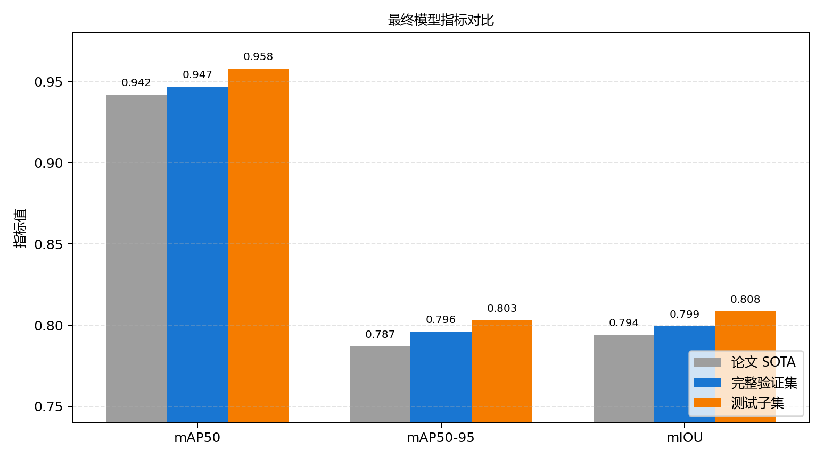
图6直观展示了最终模型相对论文 SOTA 的提升情况。完整验证集上，mAP50 从 0.942 提升到 0.947，提升 0.005；mAP50-95 从 0.787 提升到 0.796，提升 0.009；mIOU 从 0.794 提升到 0.7993，提升约 0.0053。测试子集上三项指标分别为 0.958、0.803 和 0.8084，说明在固定划分的补充测试数据上模型仍保持较好效果。
图7 第二阶段训练曲线
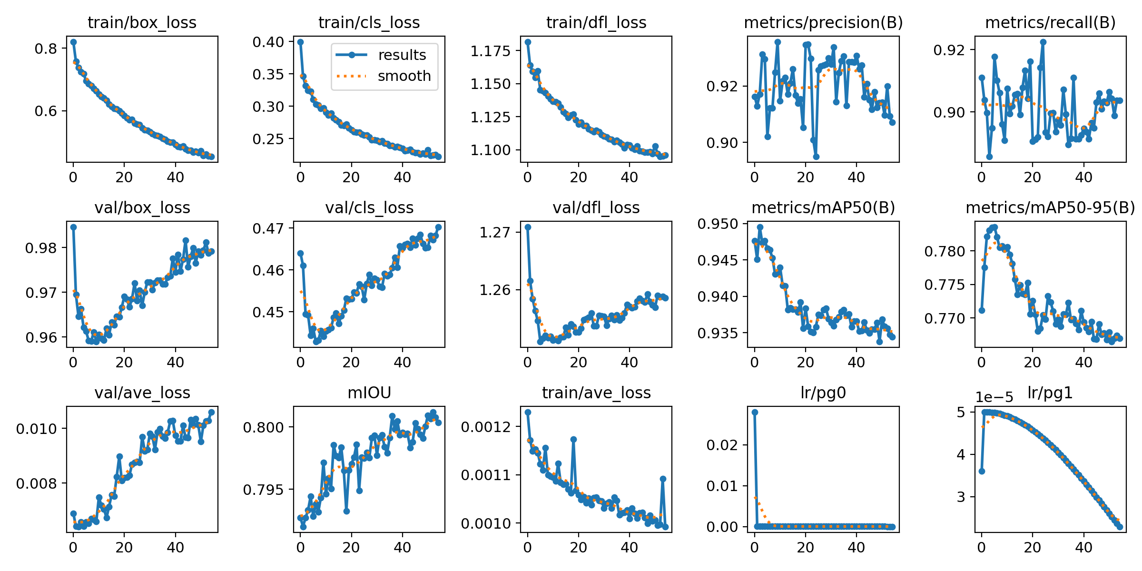
图7来自训练过程输出，可以看到训练和验证指标在后期逐渐趋于稳定。第二阶段采用低学习率和无增强策略后，模型不再进行大幅参数更新，而是在已有权重附近进行小范围优化，这与边界框精修的目标一致。
图8 完整验证集 PR 曲线
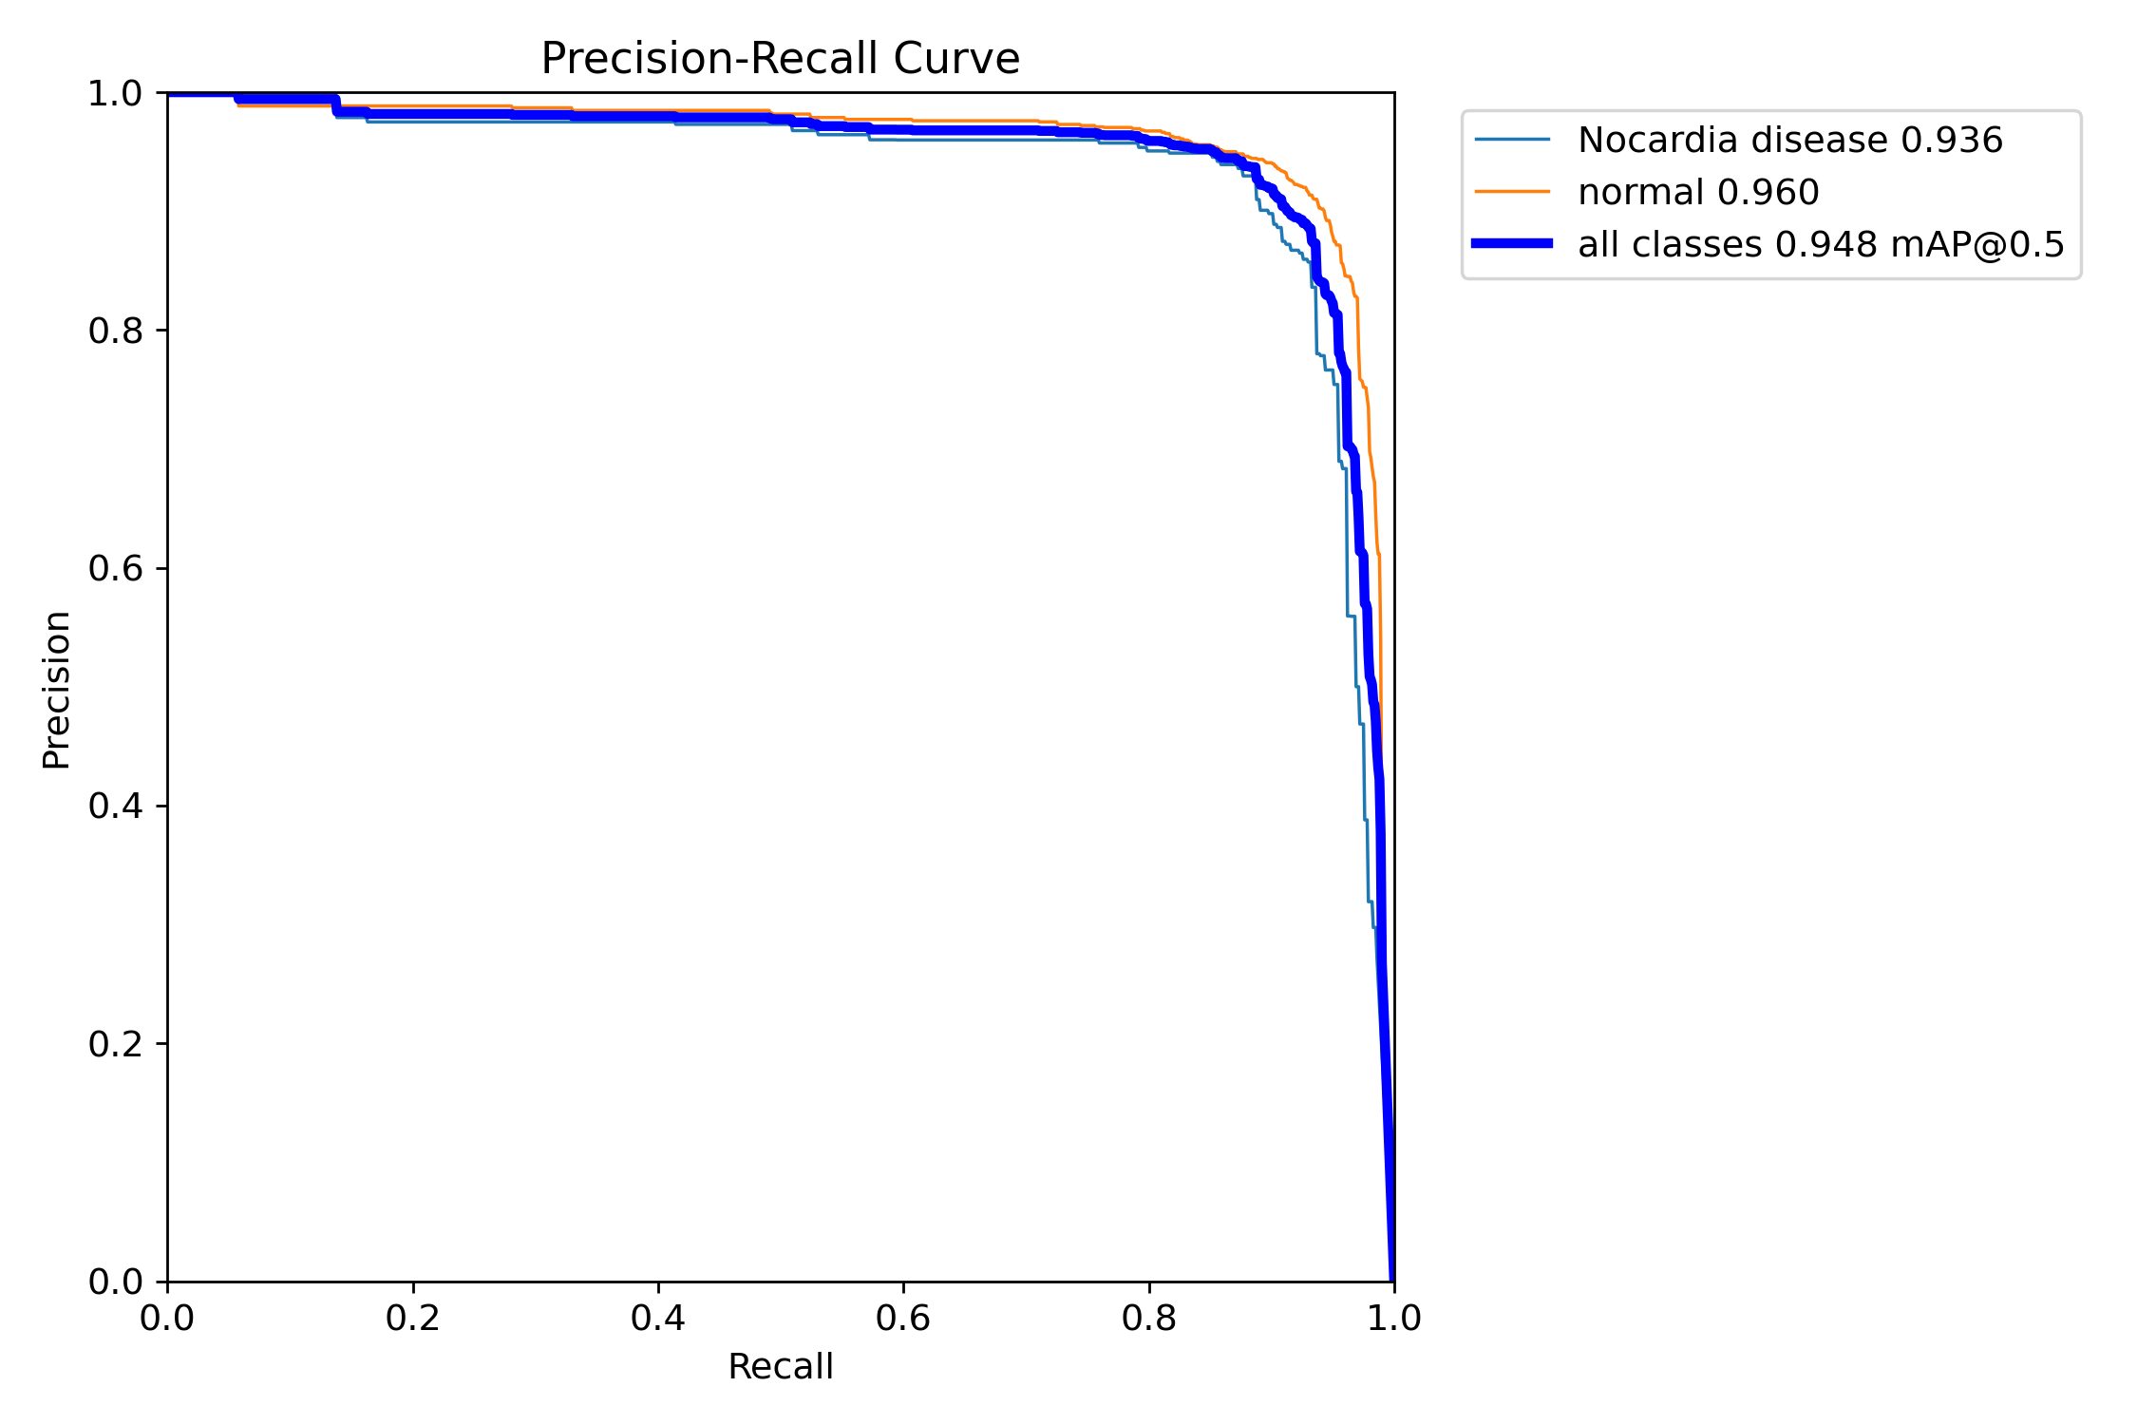
图8为 Precision-Recall 曲线。曲线越靠近右上角，表示模型在保持较高召回率的同时仍能保持较高精度。最终模型在两个类别上均保持较好的 PR 曲线形态，说明 conf=0.05 的阈值校准没有明显牺牲召回率。
图9 完整验证集 F1 曲线
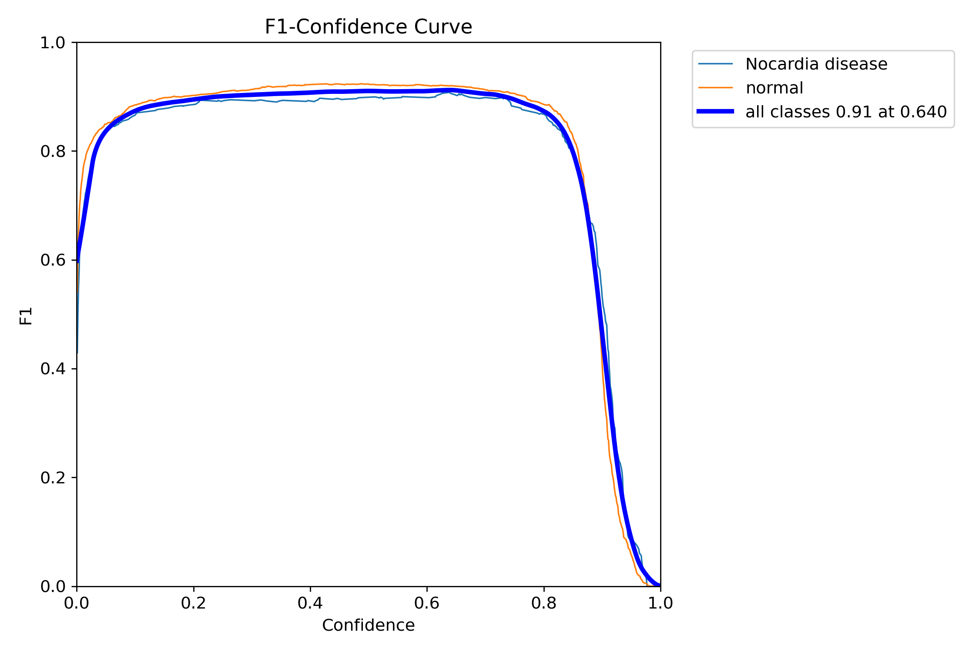
图9为 F1 曲线，F1 同时考虑 Precision 和 Recall。该曲线用于观察不同置信度阈值下模型综合性能的变化。本文选择 conf=0.05，是因为该阈值能够减少低质量重复框，同时保持整体检测结果稳定。
图10 完整验证集归一化混淆矩阵
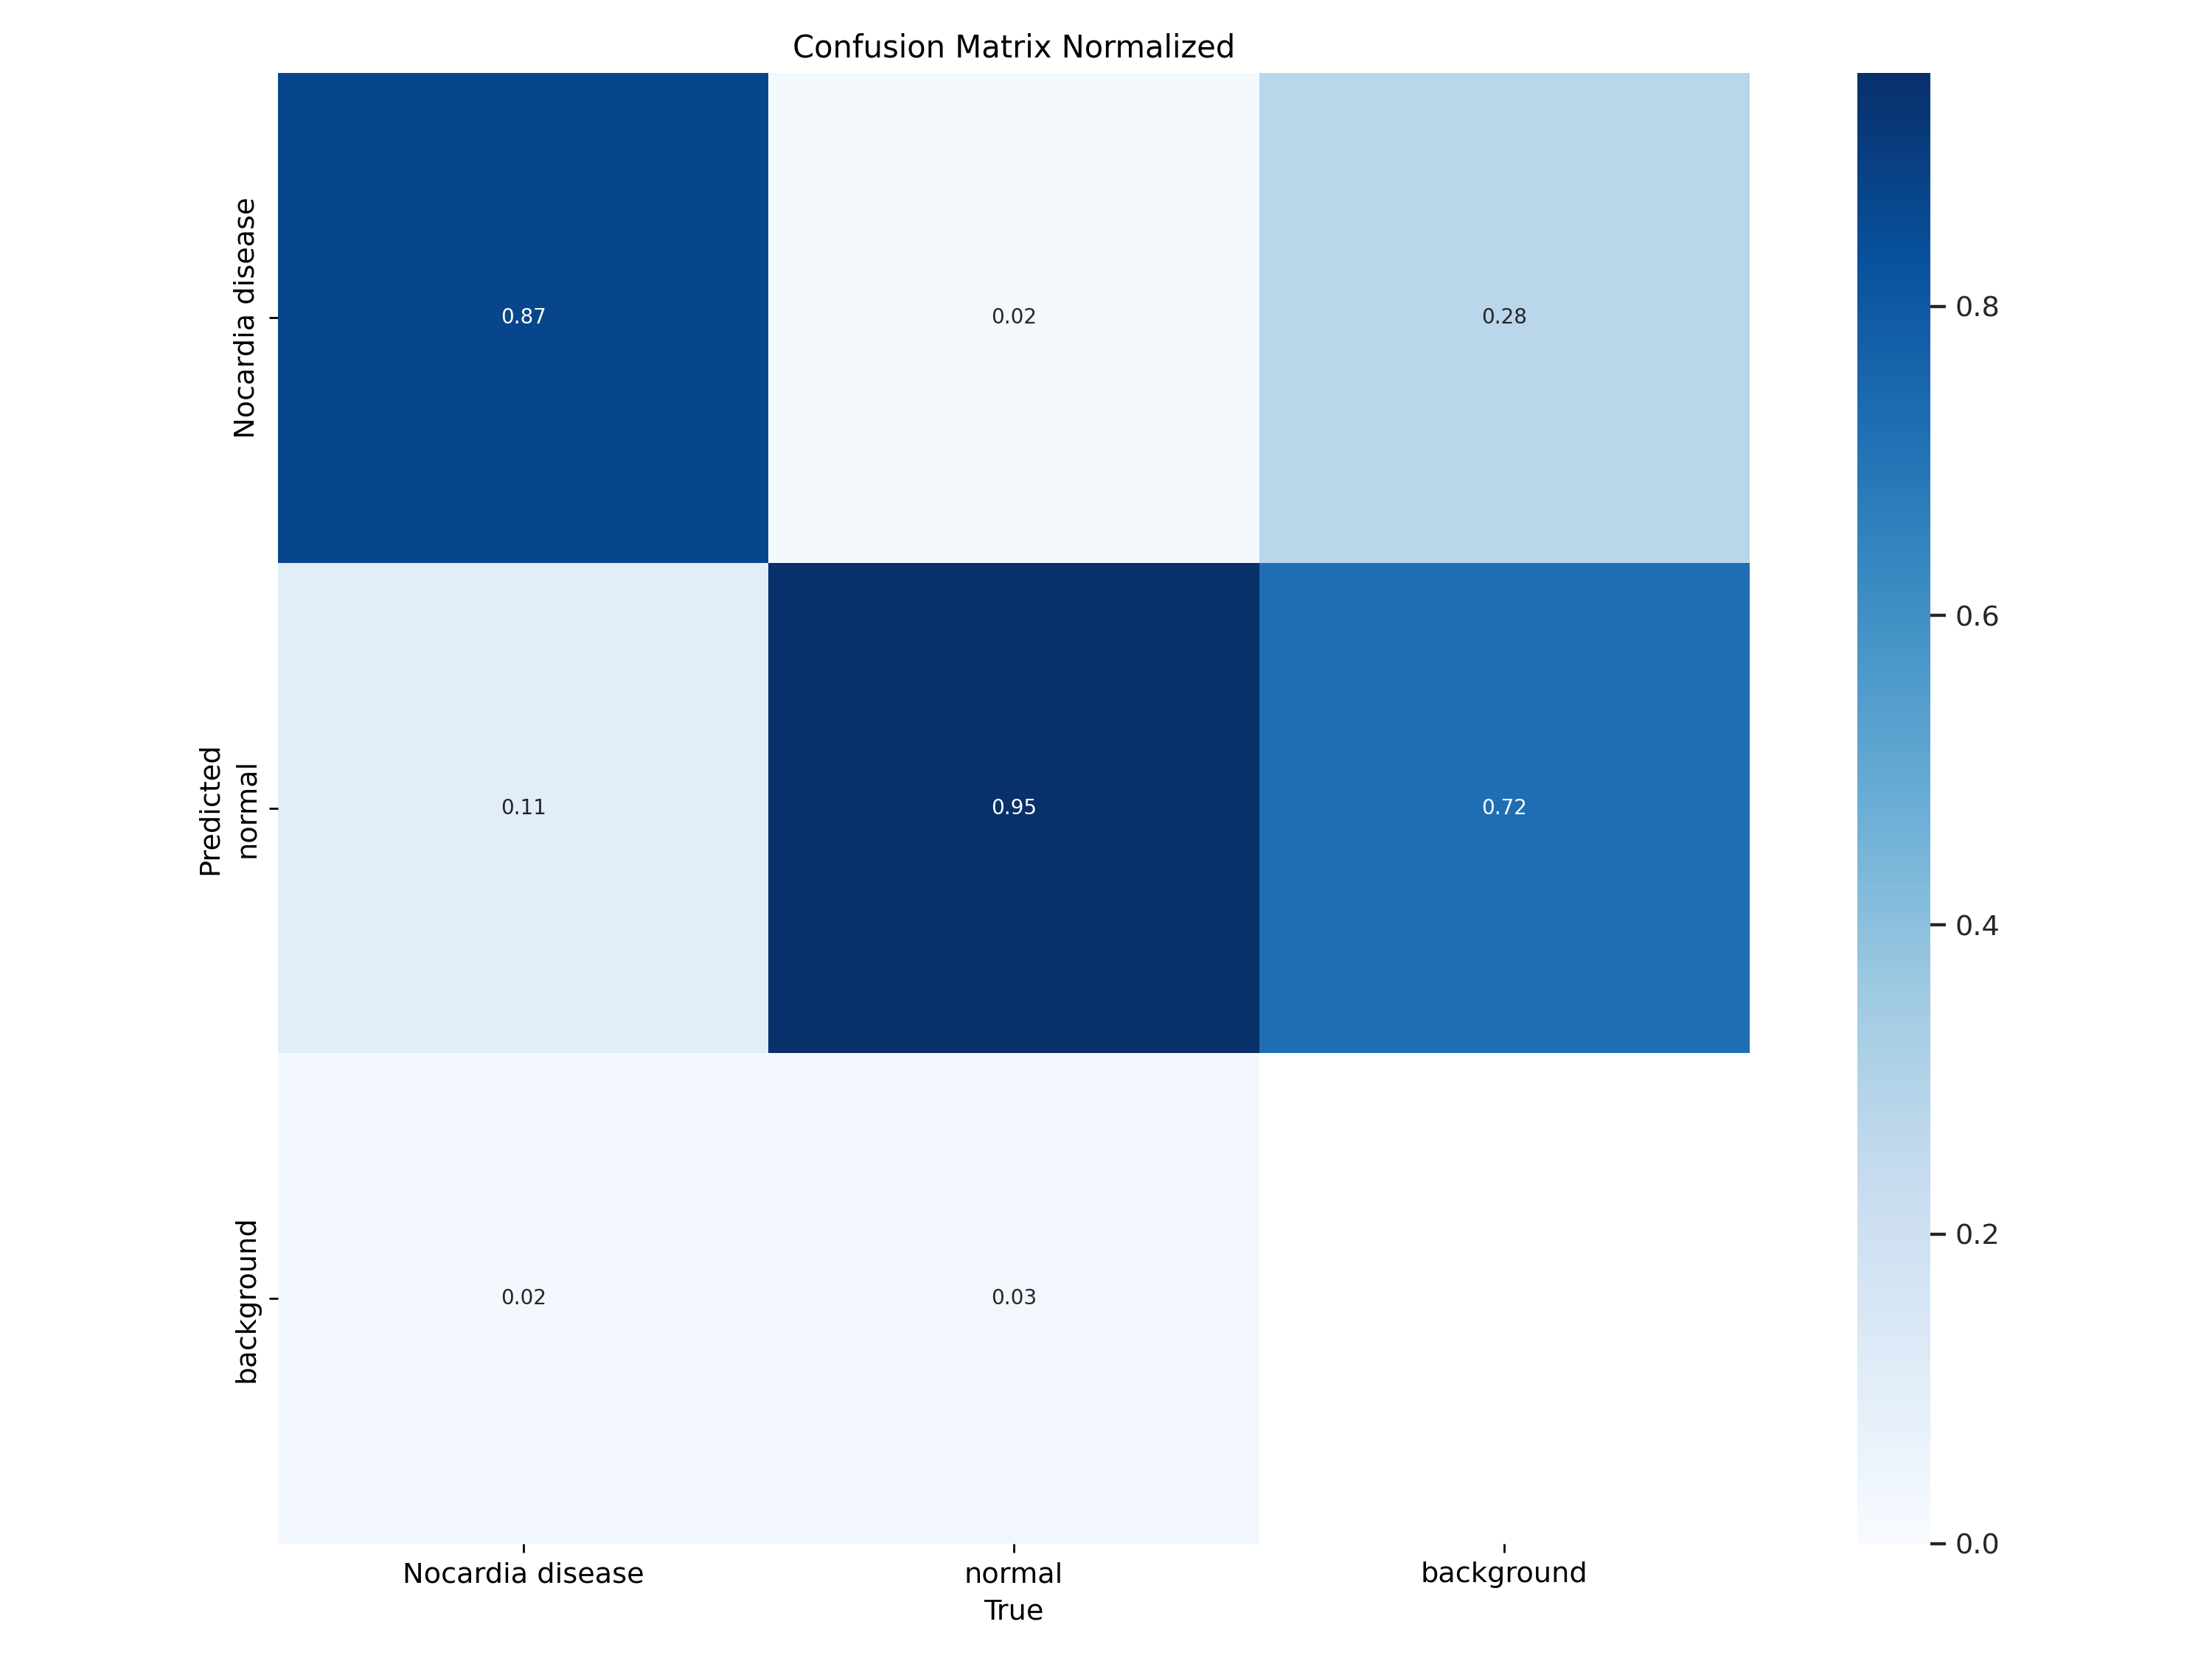
图10反映了模型在不同类别上的分类混淆情况。normal 类实例数量更多，因此其统计结果更稳定；Nocardia disease 类样本较少且受病灶外观变化影响更大，是后续数据扩充时应重点关注的类别。
图11 测试子集部分预测可视化结果
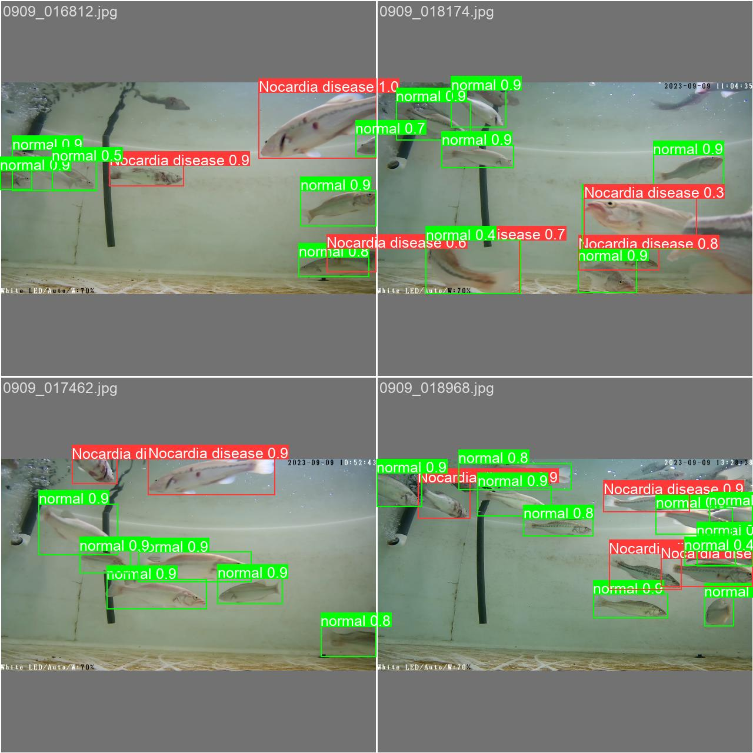
图11为测试子集上的部分预测可视化输出。图中可以看到模型不仅给出鱼体检测框和类别，还能输出感染区域分割结果。该图用于说明指标提升对应的实际预测内容：模型预测的是鱼体目标位置、鱼体类别以及病灶区域 mask，而不是单纯给出图像级分类。

4.2 多任务学习分析
YOLO-FD 同时包含检测任务与分割任务，因此多任务学习机制会对模型性能产生影响。检测分支主要关注鱼体类别和边界框位置，分割分支则关注病灶区域的像素级边界。二者共享 backbone，有助于提高特征利用率，但也可能在训练中产生梯度冲突。
本文沿用 YOLO-FD 中的不确定性多任务损失和 PCGrad 机制，而不是额外增加新的多任务结构。不确定性加权可以根据任务训练难度动态调整损失权重，PCGrad 则在任务梯度冲突时对梯度方向进行修正。
从最终验证结果看，模型在检测指标提升的同时，mIOU 也达到 0.7993，说明两阶段训练并未以牺牲分割任务为代价换取检测指标。该结果支持本文采用“保持结构不变、改进训练配方”的思路。

4.3 无增强微调分析
第二阶段训练中，本文关闭了 Mosaic、MixUp、Copy-Paste 以及颜色、尺度、平移等主要增强方式。该做法与训练前期依赖增强提高泛化能力并不矛盾，因为两个阶段的优化目标不同。
第一阶段需要模型学习水下图像的多种外观变化，增强数据有助于模型获得鲁棒特征；第二阶段则是在已经收敛的模型基础上精修边界框，此时过强增强可能破坏真实目标的空间关系，使模型难以学习像素级边界差异。
本地复现结果中，最终模型 mAP50-95 达到 0.796，说明关闭增强后的低学习率微调能够改善高 IoU 阈值下的定位质量。这一指标比 mAP50 更严格，因此更能反映预测框是否贴合真实鱼体。

4.4 推理参数分析
实验过程中发现，推理阶段参数对最终结果也有一定影响。若置信度阈值过低，模型会保留大量低置信度候选框；在鱼体密集或相邻目标较多的图像中，这些候选框可能形成重复检测，从而影响精度统计。
本文最终采用 conf=0.05 和 iou=0.7。该设置在保持召回率的同时过滤掉部分低质量重复框，使 mAP50-95 达到 0.796。需要强调的是，该步骤只属于推理后处理校准，不代表模型结构发生变化。
因此，本文方法的主要贡献不是提出新的网络模块，而是在相同 YOLO-FD 架构下，通过训练阶段和推理阶段的配方调整，使模型在验证集上获得更稳定、更精细的检测结果。

第五章 总结与展望
本文基于 YOLO-FD 模型，对诺卡氏菌病鱼检测与病灶分割任务进行了研究，并重点对训练流程和推理参数进行了优化。
首先，本文分析了 YOLO-FD 的整体结构、多任务学习机制以及检测任务和分割任务之间的关系。在此基础上，本文没有盲目增加复杂网络结构，而是先核对公开代码与论文配方之间的差异，明确影响复现结果的关键配置。
随后，本文采用两阶段训练方法。第一阶段使用 ImageNet 预训练 backbone、AdamW、不确定性多任务损失和 PCGrad 建立稳定特征表达；第二阶段关闭主要数据增强，以低学习率和更高 box、DFL 损失权重对边界框进行精修。
最后，本文在推理阶段采用 conf=0.05、iou=0.7 的配置进行阈值校准。本地复现实验表明，最终模型在 145 张验证图像和 1199 个检测实例上取得 mAP50=0.947、mAP50-95=0.796、mIOU=0.7993；在固定随机种子划分的 30 张测试子集上取得 mAP50=0.958、mAP50-95=0.803、mIOU=0.8084。
本文工作的意义在于说明：对于小规模鱼病数据集，稳定复现和训练配方优化有时比直接增加复杂结构更加重要。保持原模型结构不变，可以最大程度保留预训练权重和原始多任务框架的优势，也更有利于后续复现实验。
本文仍存在一些不足。第一，当前测试子集来自原验证集划分，并不是跨养殖场或跨采集设备的外部独立测试集，因此模型泛化能力仍需更多新数据验证。第二，数据集规模仍然较小，复杂水体、强遮挡和极小病灶场景下的稳定性仍需进一步评估。
未来工作可以从三个方向展开：一是补充独立测试集或跨养殖场数据，提高评价结论的可靠性；二是研究更轻量化的部署方案，如 TensorRT、OpenVINO 或边缘设备推理；三是在严格保持预训练继承比例的前提下，再尝试小目标检测头或注意力模块等结构改进。

